Эвакуация в школе
План действий по эвакуации в школе мало чем отличается от общего. Однако, тому, кто связан с этой сферой, будет не лишним прочитать что нужно делать, если в образовательном учреждении, в котором идет учебный процесс, начался пожар? А о тренировках по эвакуации мы говорили
- Необходимо позвонить в пожарную службу и сразу же доложить директору о ЧС.
- Организовать быстрое информирование всех классов (если этого не произошло посредством системы оповещения АПС) и назначить ответственного за каждую группу (разумеется, это будет учитель). Стоит ли говорить о том, что учитель, в первую очередь, должен сохранять хладнокровие, внушая спокойствие детям.
- Из личных вещей учитель должен взять только классный журнал. И поверьте, делается это не для того, чтобы не пропали оценки учеников. По прибытию пожарной бригады, будет идти сверка всех выведенных на улицу детей, чтобы сориентироваться остались ли в школе дети. А теперь давайте подумаем, что брать с собой, если в школе ведется электронный журнал?
- При сильном задымлении школы выдать по возможности средства индивидуальной защиты. При отсутствии обеспечить мокрыми ватно-марлевыми повязками.
- Ответственный за пожарную безопасность в школе, открывает все центральные и запасные выходы, обеспечивая прямой доступ к эвакуации людей.
- Необходимо соблюдать четкую очередность поэтажной эвакуации для предотвращения давки и паники.
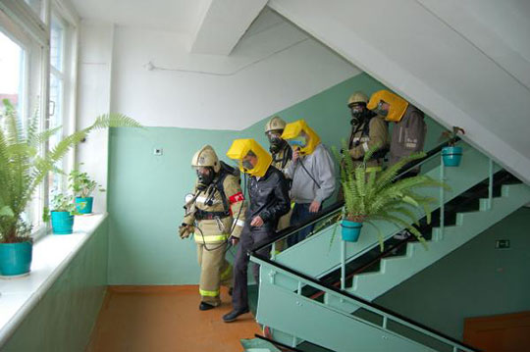
Зная основные действия при эвакуации, вы сможете сохранить спокойствие и не поддаться всеобщей панике. Поделитесь этой статьей со своими друзьями. Ведь в подобной ситуации может оказаться каждый из нас, чего я вам искренне не желаю!

